University of Belgrade

Faculty of Organizational Sciences

Department of Electronic Business

React js.

Project

|  |  |  |  |
| --- | --- | --- | --- |
| Rbr | Ime | Prezime | Broj indeksa |
| 1. | Nikola | Janković | 2023/0419 |
| 2. | Anđelija | Jovanović | 2023/0241 |
| 3. | Aida | Hodžić | 2023/0025 |

Table of Contents

1 User Manual 3

1.1 POČETNA 3

1.2 Telefoni 3

1.3 O nama 4

1.4 Kontaktirajte nas 5

2 Explanation of Characteristic Code Parts 5

2.1 Header 6

2.2 Filteri za telefone u galeriji 8

3 SEO 9

3.1 HTML Struktura: 9

3.2 Meta Tagovi: 10

3.3 Interno Povezivanje: 10

3.4 Optimizacija Slika: 10

3.5 Ostale stvari: 10

4 Github 10

# User Manual

## POČETNA

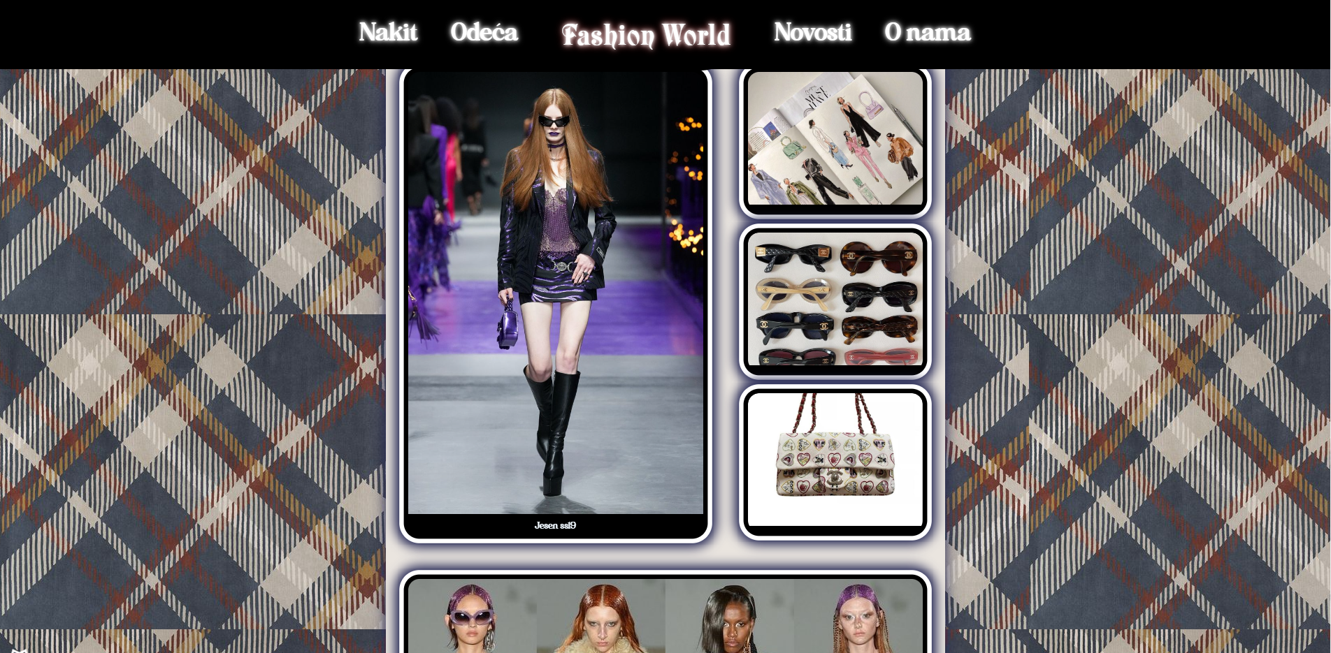

Ovako izgleda početna strana našeg sajta.  
Postoji nav bar za brzu navigaciju kroz sam sajt.

## Telefoni

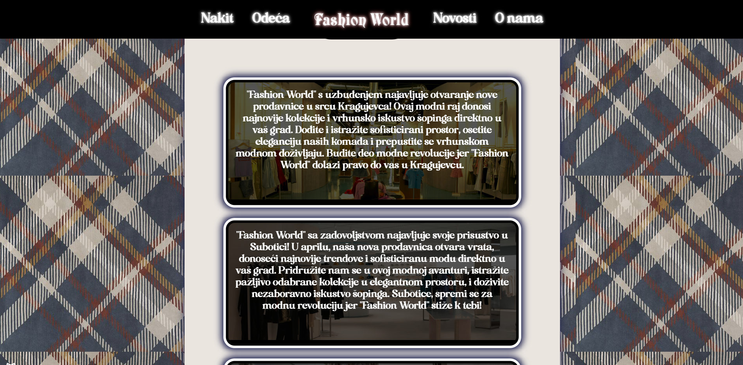

Druga stranica je: Novosti  
Na njoj se nalaze neke zanimljive vesti koje su vezane sa našim modnim brendom.

## O nama

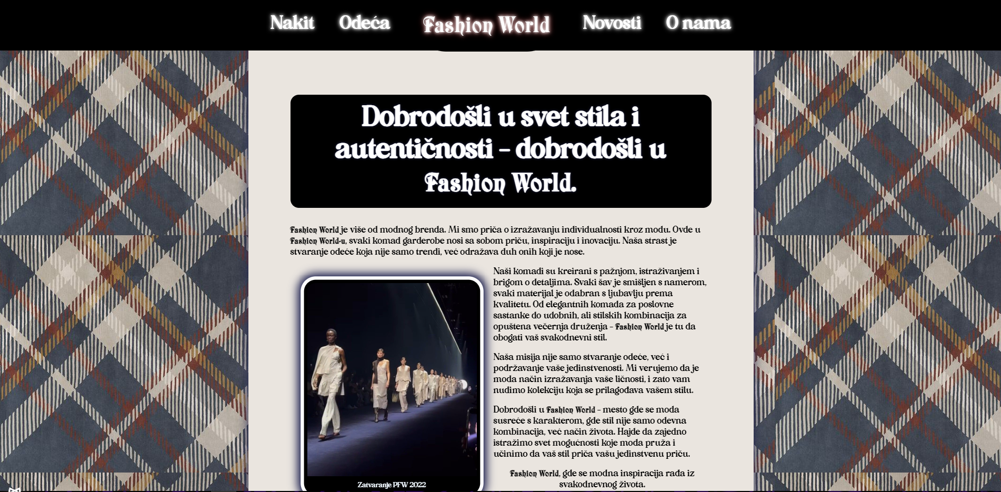

Stranica o nama sadrži tekst o samoj kompaniji, upoznajte nas bolje ovde :)

## Nakit

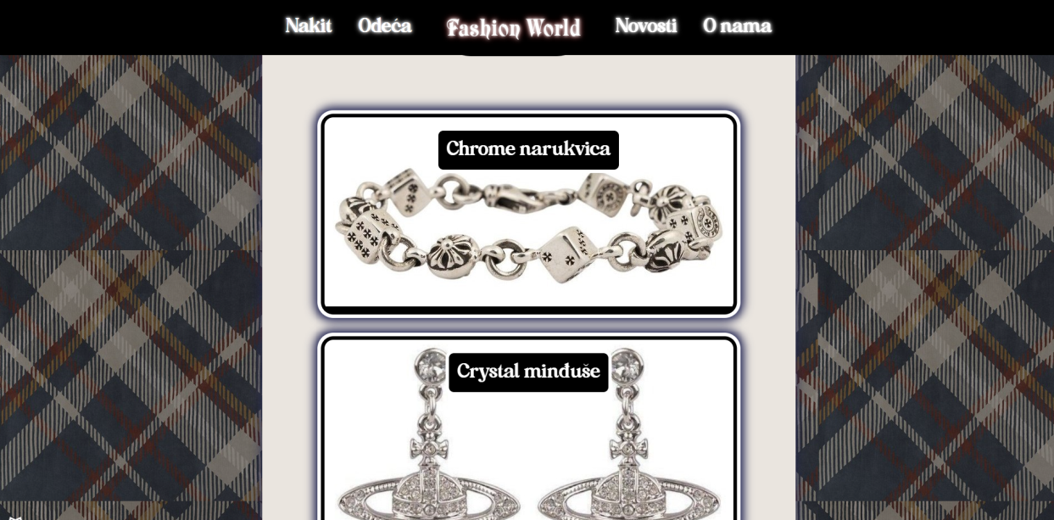

Stranica Nakit sadrži neke od naših novijih artikla iz naše nove kolekcije.

## Odeća

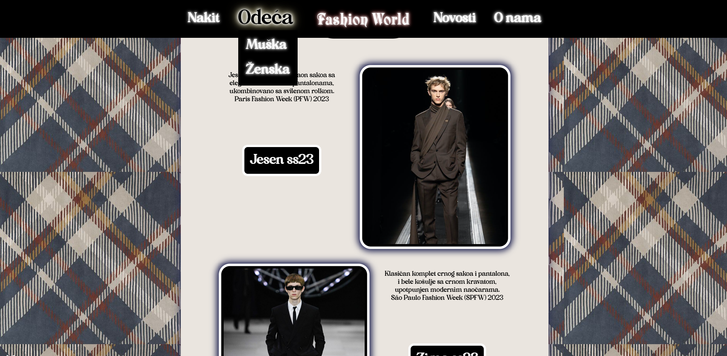

Stranica odeća ima dve pod stranice, naime naše muške i ženske kolekcije.

## Kontaktirajte nas

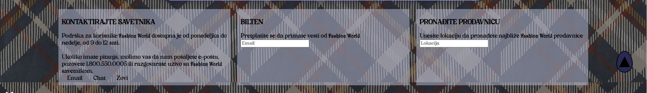

Osim gore navedenih stranice, na dnu svake stranice se nalazi deo koji vam daje mogućnost kontakta sa nama, subskrajbovanje na naš bilten I pronalazak vama najbližoj fashion world prodavnici.

# Explanation of Characteristic Code Parts

Description of Code Parts Implemented as a Result of Independent Research

## Header

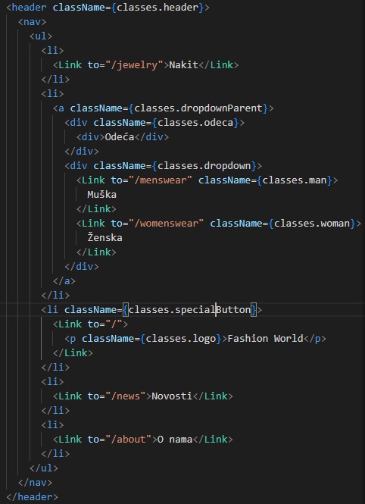

Header u .html

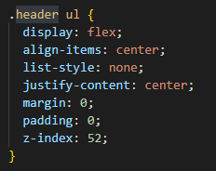 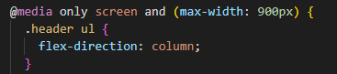

Tipičan css css na mobilnom uređaju

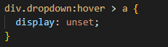 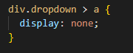

Dugme odeća prikazuje pod menije dugme odeća ne prikazuje podmenije

Header se nalazi na svakoj stranici sajta, uz njega možemo posetiti bilo koju drugu stranicu na sajtu. Jedna interesantna stvar koju ovde možemo videti jeste implementacija burger meni dugmeta. Kada je sajt u režimu rada na desktop računaru, burger dugme ima display: none, što znači da se ne prikazuje. Dok kad je sajt u režimu rada na mobilnom uređaju, burger dugme ima display: unset, što ga čini vidljivim. Isto tako je napravljen podmeni za mušku I žensku odeću, samo sa hover.

## Dugme za povraćaj na početak stranice

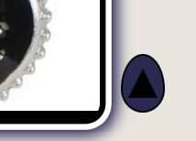

Klikom na ovo dugme korisnik će biti jednom kratkom animacijom vraćen na vrh stranice,pozivanjem sledeće funkcije:

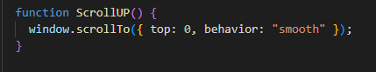

Skrolovanjem korisnika poyivace se funcija koja proverava koliko je korisnik skrolovao, I ukoliko je ta vrednost veća od 100px, ovo dugme će biti prikazano.

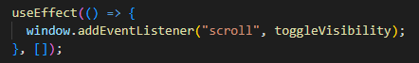

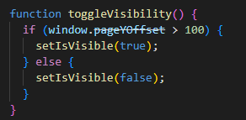

Promenom promenjive is visible se menja vidljivost dugmeta.



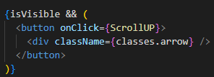

# SEO

Razvijajući ovaj sajt, fokusirali smo se na implementaciju nekoliko ključnih elemenata za SEO optimizaciju. Evo pregleda onoga što smo uradili:

## HTML Struktura:

- Pravilno smo koristili oznake za navigaciju (nav, ul, li) kako bismo struktuirali header.

- U naslovima smo uključili relevantne ključne reči da bismo signalizirali temu i relevantnost sadržaja.

- Organizacija sadržaja kroz paragrafe poboljšava korisničko iskustvo i pomaže pretraživačima da razumeju sadržaj.

## Meta Tagovi:

- Optimizovali smo meta naslove i opise da precizno opišu sadržaj stranica i uključe relevantne ključne reči.

- Primenili smo pravilne meta oznake poput meta robots i canonical tagova za dodatne informacije pretraživačima.

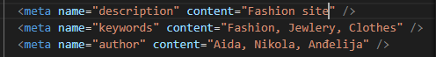

## Optimizacija Slika:

- Dodali smo opisne i bogate ključnim rečima alt tekstove za slike kako bi pretraživači bolje razumeli njihov sadržaj.

- Imenovanje fajlova slika je bilo relevantno i uključivalo je ključne reči gde je to bilo moguće.

## Ostale stvari:

- Imali smo responsivni dizajn za prilagođavanje mobilnim uređajima, što je važno za korisničko iskustvo i SEO.

# Github

https://github.com/klipikrez/ModniSajt